南充市2013 －2014学年度下期高中二年级教学质量监测

生物试卷

第I卷（选择题共50分）

一、单项选择题（1 -30每题1分,31 -40每题2分,共50分）

1. 内环境稳态调节机制的现代观点是

A.神经调节 B.神经－体液－免疫调节

C.神经－体液调节 D.体液调节

1. 当神经纤维受到刺激产生兴奋时,下列说法正确的是

A.受刺激部位的膜电位由外负内正变为外正内负

B.感受器产生神经冲动由传出神经传至相应的神经中枢

C.兴奋在同一个神经元上只能由轴突传到细胞体或树突

D.在神经纤维上，兴奋的传导一般是双向的

1. 下列不属于哺乳动物下丘脑功能的是

A.参与体温调节 B.参与血浆渗透压平衡调节

C.分泌促甲状腺激素 D.参与血糖平衡调节

1. 兴奋在反射弧中的传导是单方向的，其根本原因是

A.只有感受器才能感受刺激 B.兴奋在神经中枢中的传导是单方向的

C.兴奋在突触处的传递是单方向的 D.兴奋在神经纤维上的传导是单方向的

1. 下列信息传递的实例中，属于调节生物种间关系的是

A.莴苣在适宜波长的光下才能萌发生长

B.昆虫散发性外激素传递信息

C.草原返青时，“绿色”为食草动物提供信息

D.雄鸟求偶时进行复杂的“求偶”炫耀

1. 当细菌外毒素再次侵入人体后，主要是体液免疫发挥作用,其免疫过程主要是

A.B细胞→浆细胞，释放淋巴因子消灭外毒素

B.B细胞→产生抗体，特异性抗体与外毒素结合

C.记忆B细胞→B细胞，释放淋巴因子消灭外毒索

D.记忆B细胞→浆细胞,产生特异性抗体并与外毒素结合

1. 关于生物多样性的保护,正确的是

A.自然保护区的功能主要是接纳各地迁移和捕来的野生动物并加以保护

B.为保护草场，减少沙化，要杀死所有危害草原的黄鼠

C.为控制水葫芦在我国造成的严重灾害，应将其天敌大量引入我国

D.对于珍稀濒危物种，禁止一切形式的猎采并买卖

8.水稻草丛矮缩病是一种危害水稻生长发育的病毒性疾病，很难防治。后来科学家发现了一 个野生水稻种群，这个种群对草丛矮缩病具有比较强的抗性，从而为培育抗草丛矮缩病的水稻新品种找到了必要的基因。这属于生物多样性的

A.生态价值 B.间接使用价值 C.潜在使用价值 D.直接使用价值

1. 下列关于免疫调节的叙述，正确的是

A.体液中的溶菌酶将病菌分解是体液免疫过程

B.浆细胞与靶细胞密切接触，导致其裂解死亡

C.抗原传递到T细胞，刺激T细胞产生抗体

D.AIDS患者死亡的直接原因往往是其它病原体感染所致

1. 关于神经调节的叙述，错误的是

A.神经系统调节机体活动的基本方式是反射

B.最简单的反射弧至少由两个神经元组成

C.神经递质经主动运输穿过突触后膜而传递兴奋

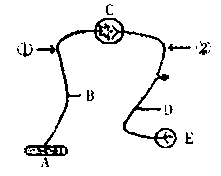D.神经纤维膜内局部电流方向与兴奋传导方向一致

1. 右图是反射弧示意图，其中E表示感受器、A表示效应器。以下叙述正确的是

A.①处进行电刺激，则在A、E处均能测到膜电位变化

B.②处进行电刺激，则该处膜内电位将由正变负

C.②处进行电刺激，引起A规律性应答并非反射现象

D.①处进行电刺激，能引起C处释放递质、传导兴奋

1. 关于人体的体温调节和内环境渗透压调节说法正确的是

A.食物过咸时，抗利尿激素分泌减少，尿最减少

B.饮水过多，细胞外液渗透压会升高

C.如果体温低于正常体温，在神经和体液调节下，汗腺分泌汗液减少，毛细血管舒张

D.人体产热部位主要是肝脏和骨胳肌

1. 细胞外液渗透压感受器、细胞外液渗透压调节中枢、产生渴觉的部位分别位于

A.下丘脑、下丘脑、大脑皮层 B.下丘脑、下丘脑、下丘脑

C.下丘脑、大脑皮层、大脑皮层 D.大脑皮层、下丘脑、下丘脑

1. 下列哪项不是体液调节的特点

A.调节速度缓慢，作用时间长 B.通过体液运送调节物

C.调节物都是由内分泌腺产生的 D.调节作用范围广泛

1. 下列不属于人体免疫器官的是

A.骨髓 B.胸腺 C.脾脏 D.小脑

1. 下列疾病与免疫失调无关的是

A.过敏性鼻炎 B.血友病 C.艾滋病 D.系统性红斑狼疮

1. 下列有关生态系统能量流动的叙述中，正确的是
2. 一种蜣螂专以大象粪便为食，则该种蜣螂最多能获取大象所同化能量的20%

B.当一只狼捕食一只兔子并同化为自身的有机物时，能量传递效率为10% -20%

C.生产者通过光合作用合成有机物，能量就从非生物环境流入生物群落

D.增加生物种类，可以提高能量传递效率

1. 人体内环境稳态的叙述，不正确的是

A.长跑后肌肉酸痛是因为运动时产生的酸性物质积累所致

B.猪流感病毒的入侵很可能会破坏人体内环境稳态

C.血液中C02浓度升高会导致呼吸中枢兴奋

D.人体受到寒冷刺激会导致下丘脑中的神经中枢产生冷觉

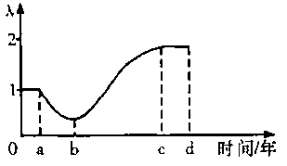19.假定当年种群数量是一年前种群数量的X倍，右图表示X值随时间的变化曲线。下列相关叙述错误的是

A.0~a年，种群数量不变，其年龄组成是稳定型

B.a ~b年，种群数量下降，其年龄组成是衰退型

C.b ~c年，种群数量增加，种群呈“S”型增长

D. C ~ d年，种群数量增加，种群呈“J型增长

20.某同学发现了一株花色奇特的杜鹃花，于是采摘了部分枝条，打算用扦插的方式进行繁殖。下列关于该实验的 叙述，不正确的是

A.采摘的枝条中，芽较多的较嫩枝条相对来说更容易生根

B.生长素遇到双缩脲试剂呈紫色反应

C.生长素类似物有一定的毒性，实验结束后应妥善处理废液

D.可发现两个不同的生长素浓度，促进根生长的效果相同

1. 向日葵和番茄都能产生果实和种子,向日葵的果实是平时我们吃的“瓜子”。在上述两种 植物开花期间，遇到连续的阴雨天,影响了植物的传粉，管理人员及时喷洒一定浓度的生长素。下列对采取这一措施产生结果的叙述中，正确的是

A.两种植物都能形成无子果实，产量均未受影响

B.番茄形成无子果实产量未受影响；向日葵形成无子果实产量下降

C.两种植物都能形成无子果实，产量都明显下降

D.向日葵形成无子果实产量未受影响；番茄形成无子果实产量下降

1. 下列物质中，不属于内环境成分的是

A.血红蛋白 B.神经递质 C.钙离子 D.胰岛素

1. 一只蚜虫受到攻击时，就会放出一种起警告作用的化学物质，以便使邻近的蚜虫迅速逃避敌害,这种现象所反映的生物间关系及信息传递类型分别是

A.种内互助，化学信息 B.种内互助，行为信息

C.种间互助，化学信息 D.种内互助，物理信息

1. 当你专心作答生物试题时，参与的高级中枢主要有

①大脑皮层H区（听觉性语言中枢） ②大脑皮层S区（运动性语言中枢）

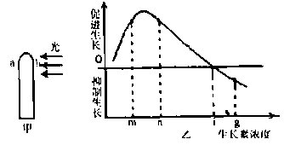③大脑皮层V区(视觉性语言中枢） ④大脑皮层W区（书写性语言中枢）

A.①③ B.②④ C.①② D.③④

25.甲图表示胚芽鞘受到单侧光的照射，乙图表示不同浓度生长素溶液对

胚芽鞘生长的影响。如果甲图中a处的生长素浓度为n，则b处的生长素浓度为

A.小于m B.小于n C.大于n D.大于i

26.下列不属于人体内环境稳态范畴的是

A.血糖含量相对稳定 B.血浆渗透压相对稳定

C.呼吸酶含量相对稳定 D.血浆pH值相对稳定

1. 下列与稳态失衡无关的是

A.尿毒症 B.寒冷中的战栗 C.肌肉抽搐 D.过敏反应

1. 下列说法正确的是

A.幼芽、幼叶和种子都能大量产生生长素

B.生长素的运输方式是极性运输，运输方向是主动运输

C.茎的背地性和根的向地性都能说明生长素作用的两重性

D.植物激素之间的关系从生理作用上有的是协同的，有的是拮抗的

1. 关于种群的叙述，正确的是

A.岛上四季长青的红树林组成一个种群

B.稻田中所有三化螟幼虫、蛹和成虫组成一个种群

C.自然界东北虎和华南虎之间不存在生殖隔离，属于同一物种，所以它们构成了一个种群

D.种群中个体是生物进化的基本单位

1. 下列生物学研究所选择的方法中，正确的是

A.用样方法研究老鼠等动物的种群密度时，应随机取样

B.采用标志重捕法调査土壤中小动物类群丰富度时，应防止标志物脱落

C.用血球计数板计数酵母菌数量时，应统计方格内和四边上的菌体

D.用取样器取样调查土壤中小动物类群的丰富度时，可以用目测估计法统计各种群的数量

31 关于植物激素的叙述，正确的是

1. 乙烯能促进果实的发育，脱落酸能防止果实脱落
2. 培育无子番茄的过程中，生长素改变了细胞染色体的数目
3. 具有顶端优势的枝条，其侧芽因生长素浓度过低而生长较慢
4. 植物体内激素的合成受光照、温度、水等环境因子的影响

32.有三个均表现为低甲状腺激素的病人，他们分别患有甲状腺、垂体和下丘脑功能缺陷病。 给这些病人及健康人静脉注射促甲状腺激素释放激素（TRH)，注射前30min和注射后 30min分别测定每个人的促甲状腺激素（TSH)浓度，结果如下表：

|  |  |  |  |  |
| --- | --- | --- | --- | --- |
|  | 健康人 | 病人甲 | 病人乙 | 病人丙 |
| 注射TRH前 | < 10mU/L | < 10mU/L | < 10mU/L | 10-40mU/L |
| 注射TRH后 | 10-40mU/L | 10-40mU/L | < 10mU/L | >40mU/L |

经诊断甲为下丘脑功能缺陷，下列对实验结果分析正确的是

A.注射TRH后，三位病人的甲状腺激素浓度都可以恢复正常表中数据不能说明“下丘脑一垂体

B.一甲状腺”之间存在反馈调节

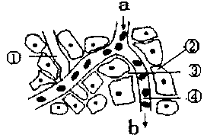C.病人乙是垂体功能缺陷、病人丙是甲状腺功能缺陷

D.TRH与TSH的作用相同

33.右图是细胞与内环境进行物质交换的示意图，a、b处的箭头表示血液流动的方向。下列说法正确的是

1. 若②为胰岛B细胞，饭后半小时a处胰岛素浓度高于b处
2. 若②为肝脏细胞，则a处的氧气浓度髙于b处
3. ①③中的蛋白质可以通过毛细淋巴管壁相互交换
4. 毛细血管管壁细胞生活的具体内环境是②③④
5. 生态系统能保持动态平衡，主要是因为具有自我调节能力。 下列叙述不正确的是
6. 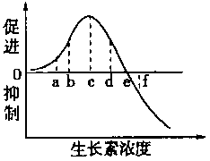人为地杀绝农田中的害虫并不能提高农田生态系统的自我调节能力
7. 增加适宜的物种数目能提高一个生态系统的自我调节能力
8. 生态系统具有抵抗力稳定性是因为其内部具有一定的自我调节能力
9. 由于污染使一个稳定生态系统的所有植物死亡，说明该生态系统不具有自我调节能力

35.如下图表示生长素浓度对植物生长发育的影响。下列叙述正确 的是

1. 当生长素的浓度小于c时，生长素对植物生长起促进，而大 于c时起抑制作用
2. 若c点表示某植物顶芽的生长素浓度,则ce段可表示最靠近 顶芽的侧芽中的生长素浓度
3. 在利用生长素作用原理来培育无子番茄时，所用生长素浓度 应低于e点浓度

D.若c点表示促进茎生长的最适宜浓度，则a、d点分别表示促进根、芽生长的最适宜浓度

36.下图1是生态系统中碳循环示意图表示碳的流动方向，下列说法正确的是

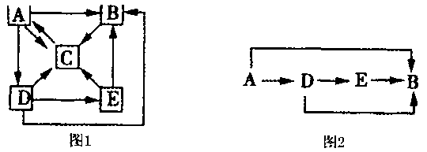

1. 图1中A是生产者，B、D、E是消费者，C是分解者
2. 该生态系统的结构包括A、B、C、D、非生物的物质和能量
3. 该生态系统中的食物网可用图2表示

D.图1中A、B、D、E可构成该生态系统的生物群落

37. 下图甲是某湖泊生态系统的能量流动图解，图中A、B、C代表3个营养级，数字均为实际测得的能量数值，单位为百万千焦。图乙表示该生态系统中能量流经第二营养级的示意图。 下列叙述不正确的是

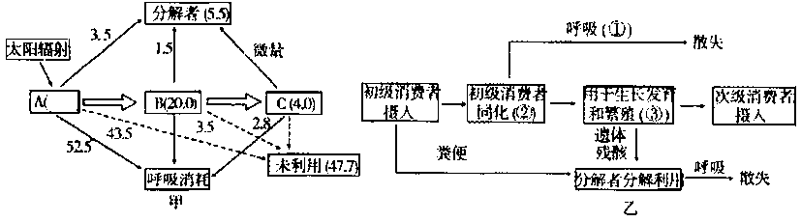A.流经该生态系统的总能量是119.5百万千焦

B.次级消费者通过异化作用消耗的能量占其同化作用所得到能量的百分比是70%

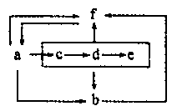C.图乙中③的能量是7.5百万千焦

D.从初级消费者到次级消费者的能量传递效率为20%

38.如图为生态系统碳循环模式图，下列分析错误的是

A.f可表示大气中的二氧化碳

1. b最多获得a能量的20%
2. 图中a一定是自养生物，b、c、d、e一定是异养生物
3. 碳以有机物的形式由a传到b

39.如图表示正常人体内环境稳态的调节，以下关于导致ab段和be段变化的相应叙述不正确

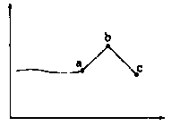的是

1. 剧烈运动和出汗增加时体温的变化
2. 口渴和大量饮水后抗利尿激素含量的变化
3. 在寒冷的室外和进入温暖室内时甲状腺激素含量的变化
4. 饭后和饥饿时胰髙血糖素的含量变化

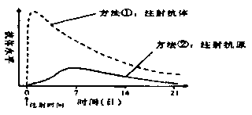40.右图中的曲线显示了两种使人体获得免疫力的方法。据此判断下列说法正确的是

1. 采用方法①可以使人获得比方法②更持久的免疫力
2. 采用方法①使人体获得抗体的过程叫体液免疫，方 法②使人体

获得抗体的过程叫细胞免疫

c.在抗原侵入宿主细胞之前，细胞免疫就已被激活

D.采用方法②使人体获得抗体的过程与浆细胞有关而与T细胞无关

第Ⅱ卷（非选择题）

二、简答题（共50分）

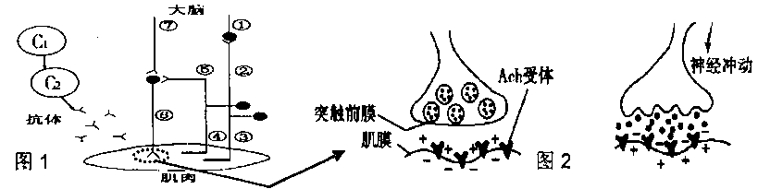1.(10分)下图为反射弧中神经-肌肉接头的结构及其生理变化示意图。（C1、C2表示免疫细胞，黑点[．]表示神经元胞体，①-⑦表示神经纤维）

（1）发生反射时，神经中枢产生的兴奋沿 神经传到突触前膜，导致突触前膜释放神经递质(Ach) ；Ach与受体结合后，肌膜发生 ，引起肌肉收缩。这一系列过程中，Ach共穿过 层膜。

（2）按图1所示，肌肉受到刺激不由自主地收缩，神经冲动在神经纤维上出现的顺序依次是 (填①~⑦编号）。大脑感觉到肌肉受到刺激,其信号（神经冲动）在神经纤维上出现的顺序依次为 (填①~⑦编号）。

2.(10分)薇甘菊是珠三角危害最大的外来入侵种之一，生态学家在调査研究该地区某一生态系统时发现田野菟丝子能够有效防除薇甘菊，实地调查数据如下表所示，并用乙图模型表示该生态系统，箭头表示该生态系统能量流动的方向，请根据相关信息分析回答：

|  |  |  |  |  |  |  |
| --- | --- | --- | --- | --- | --- | --- |
| 样地  编号 | 植物种类数 | | simpson多样性指数 | | 薇甘菊覆盖度（％ ) | |
| 引人前 | 引人后 | 引入前 | 引人后 | 引人前 | 引人后 |
| 1 | 22 | 25 | 0.88 | 0.97 | 72 | 65 |
| 2 | 16 | 21 | 0.71 | 0.86 | 92 | 75 |
| 3 | 20 | 26 | 0.85 | 0.98 | 75 | 62 |

注:引入前指样地引入田野菟丝子前，引入后指样地引入田野菟丝子2年后，simpson多样性指数数值越大，物种多样性大

（1）从长期看，薇甘菊入侵之后种群数量变化符合 模型。

（2）获得表中数据所用的调査方法 为 。从表中数据分析可知薇甘菊可能降低了所处群落的 。

（3）田野菟丝子不含叶绿体，能吸收薇甘菊的营养从而抑制其生长。田野菟丝子与薇甘菊的关系被称为 。在清除了薇甘菊后，当地群落的物种种类和个体数量会发生改变，这个过程被称为 。

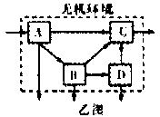（4）将薇甘菊加以利用，变害为宝，是防治薇甘菊的另一思路。薇甘菊能分泌某种物质，抑制其它植物的生长，这被称为“他感作用”，可据此开发新型除草剂。 “他感作用”中包含了生态系统中的 信息。

（5）图乙中C代表生态系统中的成分是 。

（6）下表表示图乙生态系统的能量流动情况。

|  |  |  |  |
| --- | --- | --- | --- |
|  | 同化总量（106J) | 储存能量（106J) | 呼吸消耗（106J) |
| A | 900 | 200 | 700 |
| B | 100 | 15 | 85 |
| C | 15 | 2 | 13 |
| D | 18 | 6 | 12 |

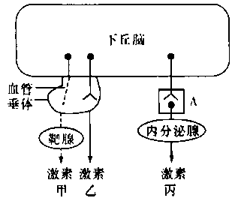分析上表可知，流入该生态系统的总能量为 ，从第二营养级到第三营养级的能量传递效率为 。从能量输入和输出来看，该生态系统的总能量 (填是或否）增加。

3. (8分）神经系统对内分泌功能的调节有甲、乙、丙三种模式，如右下图所示。据图分析回 答：

（1）甲模式中，若靶腺为甲状腺，则过度紧张时下丘脑分泌 到达垂体，调节垂体某激素的分泌，进而再影响和调节甲状腺的分泌，这种调节方式属于 。

（2）抗利尿激素的合成和分泌是通过图中 模式，其分泌量增加的适宜刺激是 。

（3）血糖升高，一方面可以直接刺激 ，引起胰岛素分泌增加；另一方面也可以通过丙模式调节分泌量，兴奋在A处单向传递的原因是 。

（4）在寒冷的环境中，能通过丙模式促进甲状腺分泌甲状腺激素，其反射弧为：（冷觉）感受 器→传入神经→ →传出神经→ 。

4.(12分）生物学家在研究中发现，给动物注射促甲状腺激素后最终导致下丘脑的促甲状腺激素释放激素分泌减少。但是不知是促甲状腺激素直接对下丘脑进行的反馈调节，还是通 过促进甲状腺分泌甲状腺激素对下丘脑进行的反馈调节。探究实验如下：

(一)实验假设:促甲状腺激素通过促进甲状腺分泌甲状腺激素对下丘脑进行反馈调节。

(二）材料用具:实验动物、可能用到的试剂、药品、手术器械等。

(三）实验思路：

（1）将实验动物均分为A、B两组，A为实验组，B为对照组，并测定两组动物血液中的 含量。

（2）用手术器械将A组动物的 器官切除，B组不做处理。

（3）对 组动物注射 。

（4）一段时间后，测量A、B两组动物血液中的 含量。

(四）实验结果: 若 ，则假设成立。

5.(10分)研究人员进行了多种植物激素对豌豆植株侧芽生长影响的实验，结果如图A，也研究了激素类似物甲和激素类似物乙对微型月季生根的影响，结果如图B，据图回答问题：

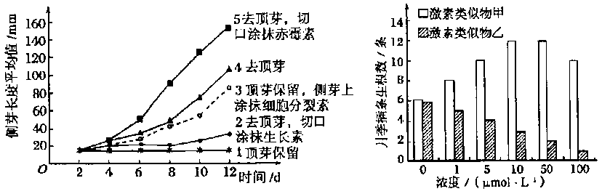

（1）比较曲 线 可知顶芽可通过产生生长素对侧芽的生长有抑制作用，比较 可知细胞分裂素能解除顶芽对侧芽的抑制作用。

（2）比较曲线4与5，可知赤霉素能明显促进 。若要证明赤霉素能解除顶芽产生的生长素对侧芽的抑制作用，还应增加 一组进行研究。在豌豆植株中，赤霉素主要产生于 。

（3）由图B分析:当激素类似物甲和乙浓度均为0.5umol/L时，甲和乙对微型月季插条生根的影响分别是 、 ；当激素类似物甲和乙浓度均为75mn0l/L时，甲和乙对微型月季插条生根的影响分别是 、 。

（4）由图B分析:激素类似物甲对月季插条生根的最适浓度 为 范围。

**南充市2013—2014学年度上期教学质量监测高中二年级**

生物试题参考答案

1. 单项选择题（1-30每题1分，31-40每题2分，共50分）

1-5 BDCCC 6-10 DDDDC 11-15 CDACD 16-20 BCDCB

21-25 BAADA 26-30 CBDBD 31-35 DCBDC 36-40 DCBDC

二、简答题（共50分）

1.（10分，每空2分）

⑴ 传出 ； 电位变化（或兴奋） ； 0

⑵ ④⑤⑥ ； ③②①

2. （10分，每空1分）

⑴ S型曲线增长 ； ⑵ 样方法 ； 丰富度

⑶ 寄生 ； 群落演替 ⑷ 化学 ⑸ 分解者 ⑹ 9×108J ； 18℅ ； 是

3. （8分，每空1分）

（1）促甲状腺激素释放激素 ； 神经－体液调节 （分级调节也给分） （2）乙 ； 细胞外液渗透压升高

（3）胰岛B细胞 ； 神经递质只存在于突触前膜的突触小泡中，只能由突触前膜释放，然后作用于后膜　 （4）下丘脑体温调节中枢 ； 甲状腺

4. （12分，每空2分）

（三）（1）促甲状腺激素释放激素

（2）甲状腺

（3）A、B两 ； 等量的适宜浓度的促甲状腺激素

（4）促甲状腺激素释放激素

（四）A组促甲状腺激素释放激素不减少（或增加），B组促甲状腺激素释放激素减少

5.⑴1、2、4 ； 1、3、4

⑵侧芽生长 ； 顶芽保留，侧芽上涂抹赤霉素 ； 幼芽、幼根、未成熟种子等幼嫩的组织和器官（答出其中一点就可以给分）

⑶促进 ； 不确定 ；促进 ； 抑制 （4）10-50umol/L